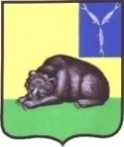

СОВЕТ
МУНИЦИПАЛЬНОГО ОБРАЗОВАНИЯ ГОРОД ВОЛЬСК
ВОЛЬСКОГО МУНИЦИПАЛЬНОГО РАЙОНА
САРАТОВСКОЙ ОБЛАСТИ

Р Е Ш Е Н И Е

20 сентября 2018 года № 1/4-9 г. Вольск

Об удостоверении и нагрудном знаке депутата Совета муниципального образования город Вольск

В соответствии с Федеральным законом РФ от 6 октября 2003 года № 131-ФЗ «Об общих принципах организации местного самоуправления в Российской Федерации», руководствуясь ст. 19, 21 Устава муниципального образования город Вольск Вольского муниципального района, Совет муниципального образования город Вольск

РЕШИЛ:

1. Утвердить Положение об удостоверении и нагрудном знаке депутата Совета муниципального образования город Вольск (приложение).
2. Настоящее решение вступает в силу со дня его официального опубликования.
3 Контроль за исполнением настоящего решения возложить на главу муниципального образования город Вольск.

Глава муниципального
образования город Вольск М.А. Кузнецов

Приложение к решению Совета
муниципального образования город Вольск
от 20.09.2018 г. № 1/4-9

Положение
об удостоверении и нагрудном знаке депутата
Совета муниципального образования город Вольск

1. Общие положения

1. Удостоверение депутата Совета муниципального образования город Вольск (далее - удостоверение) является основным документом, подтверждающим личность и полномочия депутата Совета муниципального образования город Вольск (далее – депутат), дающим право депутату посещать в установленном порядке органы местного самоуправления, предприятия, учреждения и организации, расположенные на территории муниципального образования город Вольск.
2. Нагрудный знак депутата является отличительным знаком депутата и предназначен для ношения в виде значка на левой стороне груди.
3. Внешний вид удостоверения и нагрудного знака должен отвечать требованиям, изложенным в описании, утвержденным настоящим Положением.
4. Расходы, связанные с изготовлением удостоверений и нагрудных знаков депутатов, осуществляются в пределах средств, выделенных из бюджета муниципального образования город Вольск по бюджетной смете на содержание и обеспечение деятельности Совета муниципального образования город Вольск.

2. Удостоверение депутата

1. Депутат обязан обеспечить сохранность выданного ему удостоверения, не допускать его передачи другим лицам.
2. Выдача удостоверения производится лично депутату под роспись в журнале учета выдачи удостоверений депутатов, по форме согласно приложению № 1 к настоящему Положению.
3. Номера удостоверений присваиваются по номеру избирательного округа в порядке возрастания.
Депутатам, избираемым на повторных или дополнительных выборах, удостоверения выдаются с последующими номерами.
4. Срок действия удостоверения ограничен сроком полномочий депутата.
По истечении срока полномочий депутата, а также в случае досрочного прекращения полномочий удостоверение подлежит сдаче, о чем в журнале учета выдачи удостоверений депутатов делается отметка и подлежит уничтожению с составлением соответствующего акта.
5. Удостоверение подлежит замене, на основании письменного заявления депутата на имя главы муниципального образования город Вольск, в случае:
– изменения фамилии, имени или отчества депутата;
– порчи или утраты удостоверения.
6. Выдача нового удостоверения по основаниям, указанным в пункте 5 настоящего Положения, производится по распоряжению главы муниципального образования город Вольск за тем же номером через дробь литер «Д», не позднее месяца со дня поступления заявления.
К заявлению прикладывается цветная фотография размером 30 x 40 мм без уголка.
О факте утери (порчи) удостоверения на официальном сайте органов местного самоуправления Вольского муниципального района публикуется сообщение о недействительности утраченного удостоверения.
7. При замене удостоверений прежние удостоверения уничтожаются с составлением акта, который утверждается главой муниципального образования город Вольск.

3. Описание удостоверения депутата
1. Удостоверение депутата представляет собой книжечку в твердой обложке из кожи (или идентичного коже материала) темно-красного (красного) цвета. Размеры бланка удостоверения в развернутом виде 200 х 65 мм.
2. На лицевой стороне обложки удостоверения депутата по центру размещается герб Вольского муниципального района размером 20 х 26 мм, и ниже под ним печатными заглавными буквами надпись "УДОСТОВЕРЕНИЕ" с высотой букв 5 мм, выполненные методом тиснения золотистого цвета.
3. Внутренняя часть удостоверения состоит из двух вклеенных ламинированных вкладышей, фон вкладышей приглушенного бело-голубого цвета. Все надписи на внутренних сторонах удостоверения выполнены печатными буквами черного цвета, за исключением случая, предусмотренного в пункте 5 части 3 настоящего Положения.
4. На левой внутренней стороне удостоверения размещаются: по центру между местом для фотографии и левым краем удостоверения цветной герб Вольского муниципального района размером 18 х 22 мм, ниже в три строки заглавными буквами размещаются слова (размер шрифта – 14): «МУНИЦИПАЛЬНОЕ» – в первой строке, «ОБРАЗОВАНИЕ» – во второй строке, «ГОРОД ВОЛЬСК» – в третьей строке. Ниже данной надписи, в левом углу в две строки размещаются слова (размер шрифта – 11): «Удостоверение действительно» – в первой строке, «до 20 г.» – во второй строке. Справа от герба – место для фотографии депутата размером 30 х 40 мм, под фотографией, в правом нижнем углу – в две строки размещаются слова (размер шрифта – 11): «Дата выдачи» – в первой строке, « 20 г.» – во второй строке. Фотография скрепляется оттиском с изображением герба Вольского муниципального района, выполненным тиснением золотистого цвета.
5. На правой внутренней стороне удостоверения размещаются:
в верхней части по центру – надпись печатными заглавными буквами красного цвета «УДОСТОВЕРЕНИЕ № » (размер шрифта – 16), ниже – в две строки указывается: заглавными буквами фамилия депутата (размер шрифта – 18) – первая строка, имя и отчество депутата (размер шрифта –18) – вторая строка. Ниже по центру в несколько строк размещается наименование замещаемой муниципальной должности (депутат Совета муниципального образования город Вольск созыва, Глава муниципального образования город Вольск, Заместитель главы муниципального образования город Вольск – Секретарь Совета), размер шрифта 16. Номер созыва указывается полностью строчными буквами. В нижнем левом углу в две строки расположены слова: «Глава муниципального» – в первой строке, «образования город Вольск» – во второй строке, в нижнем правом углу расшифровка подписи главы муниципального образования город Вольск, между наименованием должности и расшифровкой оставляется пустое место для подписи.
6. Подпись главы муниципального образования город Вольск скрепляется гербовой печатью Совета муниципального образования город Вольск с правой стороны.
7. Образец удостоверения депутата закреплен приложением № 2 к настоящему Положению.
4. Нагрудный знак депутата
1. Депутат обязан обеспечить сохранность нагрудного знака депутата (далее – нагрудный знак), не допускать его передачи другим лицам.
2. Выдача нагрудного знака производится лично депутату под роспись в журнале учета выдачи нагрудных знаков депутатов, по форме согласно приложению № 3 к настоящему Положению.
3. Депутат пользуется нагрудным знаком в течение срока своих полномочий.
По истечении срока полномочий депутата, а также в случае досрочного прекращения полномочий нагрудный знак подлежит сдаче, о чем в журнале учета выдачи нагрудных знаков депутатов делается отметка.
5. В случае утраты (порчи) депутатом нагрудного знака, новый нагрудный знак выдается на основании письменного заявления депутата на имя главы муниципального образования город Вольск.

5. Описание нагрудного знака депутата

1. Нагрудный знак депутата представляет собой стилизованное изображение развевающегося флага Вольского муниципального района, прикрепленного к древку высотой 25 мм. В месте крепления флаг имеет ширину 19 мм, дальняя сторона от древка шириной 13 мм, длина флага 32 мм.
2. Нагрудный знак изготавливается из металлического сплава толщиной 1 мм. Поверхность нагрудного знака покрыта эмалью трех цветов, отделенных разделительными горизонтальными полосами: верхняя часть желтая, составляющая 3/6 ширины флага, средняя зеленая, составляющая 2/6 ширины флага, нижняя синяя, составляющая 1/6 ширины флага.

3. По центру нижней части желтой полосы, вместе соприкосновения с зеленой полосой, на нагрудном знаке расположено изображение лежащего черного медведя. На нагрудном знаке печатными буквами на зеленом фоне флага помещаются слова в две строки: «Депутат Совета» – первая строка, «муниципального образования» – вторая строка, выполненные печатными буквами шрифт размером 2,7 мм, на нижнем синем фоне флага помещаются слова «город Вольск» выполненные печатными буквами шрифт размером 1,5 мм. Указанные слова, разделительные линии, древко, края нагрудного знака выполнены цветом под серебро.

4. Нагрудный знак изготавливается с булавочным или винтовым креплением.
5. Образец нагрудного знака депутата закреплен приложением № 4 к настоящему Положению.

Глава муниципального
образования город Вольск М.А. Кузнецов

Приложение № 1 к Положению
об удостоверении и нагрудном знаке депутата
Совета муниципального образования город Вольск

ЖУРНАЛ
учета выдачи удостоверений
депутатам Совета муниципального образования город Вольск

№  п/п | Ф.И.О. | № выданного удостоверения | Дата выдачи удостоверения | Подпись депутата, получившего удостоверение | Дата возврата удостоверения | Подпись депутата, вернувшего удостоверение | Отметка об уничтожении  № и дата акта

Глава муниципального
образования город Вольск М.А. Кузнецов

Приложение № 2 к Положению
об удостоверении и нагрудном знаке депутата
Совета муниципального образования город Вольск

ОБРАЗЕЦ
удостоверения депутата
Совета муниципального образования город Вольск
Внешняя сторона удостоверения
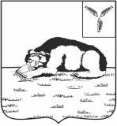

УДОСТОВЕРЕНИЕ

Левая внутренняя сторона Правая внутренняя сторона
ФОТО  30*40 мм.  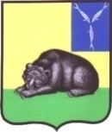  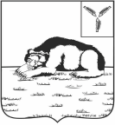  МУНИЦИПАЛЬНОЕ  ОБРАЗОВАНИЕ  ГОРОД ВОЛЬСК  Удостоверение действительно Дата выдачи  до 20 г. 20 г. | УДОСТОВЕРЕНИЕ №  ФАМИЛИЯ  Имя Отчество  Наименование  замещаемой муниципальной должности  Глава муниципального  образования город Вольск

Глава муниципального
образования город Вольск М.А. Кузнецов

Приложение № 3 к Положению
об удостоверении и нагрудном знаке депутата
Совета муниципального образования город Вольск

ЖУРНАЛ
учета выдачи нагрудных знаков
депутатам Совета муниципального образования город Вольск

№  п/п | Ф.И.О. | Дата выдачи нагрудного знака | Подпись депутата, получившего нагрудный знак | Отметка о возврате нагрудного знака

Глава муниципального
образования город Вольск М.А. Кузнецов

\

Приложение № 4 к Положению
об удостоверении и нагрудном знаке депутата
Совета муниципального образования город Вольск

ОБРАЗЕЦ
нагрудного знака депутата
Совета муниципального образования город Вольск

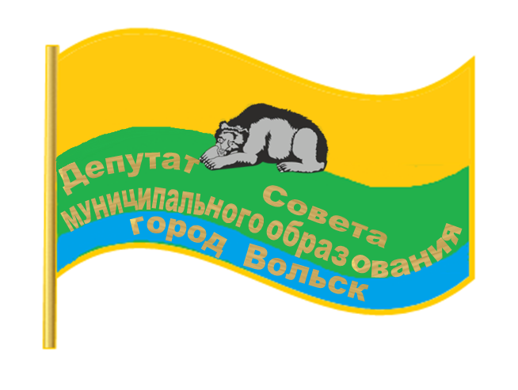

Глава муниципального
образования город Вольск М.А. Кузнецов

